臺北市政府教育局採訪通知 請轉交文教記者
【發稿日期：100年2月23日】
大會新聞聯絡：
臺北市立龍門國民中學 吳 孟 憲 0917-800-688
臺北市立龍門國民中學 潘 姿 伶 0920-801-129
臺北市內湖區大湖國民小學 余 文 玲 0919-210-625
業務聯絡：
臺北市政府教育局體育及衛生保健科 梁 俊 堯 0920-097-318
新聞聯絡：臺北市政府教育局 陳 素 慧 02-2725-6338
【臺北市99學年度中小學聯合運動會—水陸雙破，完全稱霸】
再興蔡佩璇完全獨霸三級跳遠場
新生國小簡士涵五金得主，三破大會紀錄
【臺北報導】臺北市99學年度中小學聯合運動會，在溫暖的春陽、舒適涼爽、適合運動的氣候搭配下，選手們奮力爭取佳績，自第一天賽程開始即「破」聲連連，不斷有佳績傳出。第一天賽程，在游泳池畔就有兩位選手打破大會紀錄，分別是國小男子組200公尺自由式計時決賽新生國小簡士涵同學及國小男子組100公尺蝶式計時決賽天母國小劉文同學。在田徑場上，文化國小周哲緯同學則是在國小男子組跳遠決賽中打破大會紀錄。
第一天賽程國小男子組在游泳及田徑的絕佳表現，亦刺激參與賽會的選手於第二天比賽中力求突破，奮力表現，因此第二天的賽會迭有破大會紀錄的優異表現傳出，首先，私立再興中學蔡佩璇同學不僅在高中女子組三級跳遠再次奪冠，更打破大會紀錄締造個人及賽會最佳成績，完全稱霸三級跳遠場；而新生國小簡士涵同學繼第一天破大會紀錄後，今天超越顛峰，再創佳績，分別在國小男子組200公尺混合式計時決賽及200公尺蝶式計時決賽奪冠外，更接連打破大會紀錄，稱霸200公尺泳池。另外，由他所領軍的4*100公尺自由式及4*100公尺混合式兩項接力賽也都拿下金牌，個人獨得五金，其傑出的表現令人讚嘆不已。
再興高中三年級蔡佩璇同學連續兩屆拿下中小聯運高中女子組三級跳遠第一名。蔡佩璇以11.55Ｍ的優秀成績遠遠超越大會紀錄的11.14Ｍ，同時也跳出她自己最亮眼的成績。蔡佩璇的體型是8位選手中最為嬌小的，但卻擁有過人的跳躍力，她對於這一次蟬聯冠軍，感到非常興奮，但在榮耀的背後可是有著非常艱辛的練習過程。除了每天準時到運動場上展開練習，且為了讓身體保持最佳狀態，她一定會在晚上十點就寢。她也表示，能有今天這樣的成就都歸功於一路以來陪伴她的雷遠郎教練以及感謝父母親的無條件支持，那是她在遭遇瓶頸時仍能咬著牙繼續練習的最主要動力。而她也期望下一次能夠再次參賽，突破自己的紀錄、超越個人的極限。
成功的背後，苦練是必然的，而人格的培養更是不可或缺。獨得五金簡士涵同學從小身體較弱，自幼稚園中班開始學習游泳，並在小學三年級接受訓練，除了身體獲得改善外，還游出了興趣，進而成為泳池的一顆閃亮新星。這一路走來，他最要感謝的是家人的支持，另外，他也非常感謝教練的指導，他透露，教練最注重的是隊員們的品德，其次是學業成績，最後才是游泳成績。因此，品學兼優的簡士涵可說是本次運動賽會中的閃耀之星。
今天在田徑場上有去年在臺北市中小學聯合運動會國中女子組鐵餅項目屈居第二的葉佩瑄，今年捲土重來，以35.46Ｍ的好成績獲得第一名！就讀信義國中三年級的葉佩瑄，非常感謝陳俊榮、何欣靜兩位教練的指導，而陳教練更是她接觸田徑的啟蒙之師。葉珮瑄接觸鐵餅已有兩年半的時間，每天早上以及下午固定練習。她表示對這項運動有著高度的興趣，比賽拿到好成績以及家人、同學的支持，是持續走下去的動力。她也希望長大後可以往這項領域發展。

其他相關訊息，請上中小學聯運網站查詢。（http://sports.tp.edu.tw）
誠摯歡迎媒體朋友採訪報導！

【註】小男組破記錄名單
序次 | 項目名稱及賽別 | 學校 | 姓名 | 成績 | 名次 | 日期 | 大會紀錄
1 | 200公尺自由式計時決賽 | 市立新生國小 | 簡士涵 | 2.10.25 | 1 | 2011/2/22 08:31
2 | 100公尺蝶式計時決賽 | 市立天母國小 | 劉文 | 1.05.12 | 1 | 2011/2/22 08:39
3 | 跳遠決賽 | 市立文化國小 | 周哲緯 | 00.05.19 | 1 | 2011/2/22 09:30
4 | 200公尺混合式計時決賽 | 市立新生國小 | 簡士涵 | 2.23.94 | 1 | 2011/2/23 08:31
5 | 200公尺蝶式計時決賽 | 市立新生國小 | 簡士涵 | 2.23.67 | 1 | 2011/2/23 08:39

【註】高女組破記錄名單
序次 | 項目名稱及賽別 | 學校 | 姓名 | 成績 | 名次 | 日期 | 大會紀錄
1 | 三級跳遠決賽 | 私立再興中學 | 蔡佩璇 | 00.11.55 | 1 | 2011/2/23 13:30 | 李玟璉

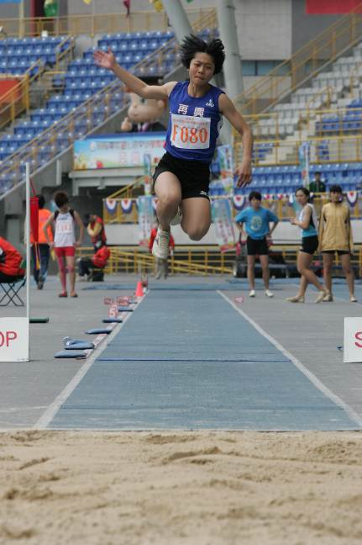 | 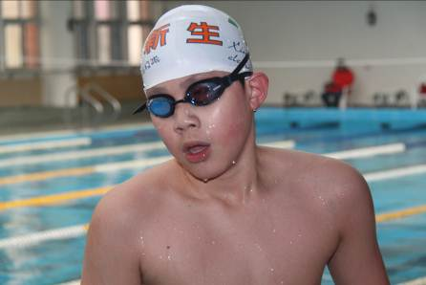 | 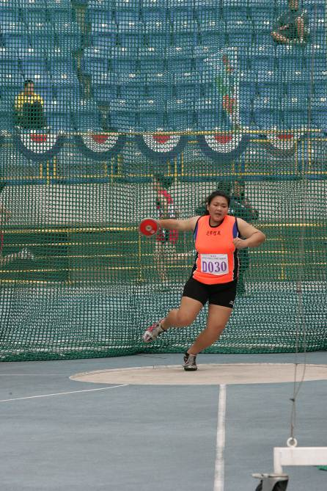
再興蔡佩璇制霸三級跳遠場 | 新生國小簡士涵—打破大會紀錄之五金得主 | 信義國中葉佩瑄—國女組鐵餅金牌

